Русский язык 8 класс
Задание на 3 неделю

Урок 1

Прослушайте урок «Прямая речь»

https://www.youtube.com/watch?time_continue=235&v=fhhC4WGG0Jc&feature=emb_logo

Запишите новые схемы с примерами в помощницу в тему «Прямая речь»

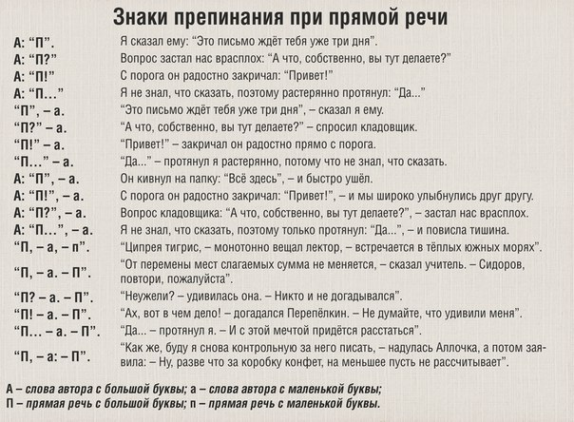

Выполните следующее задание:

Упр. 387 (предложения 1,5,6) записать и составить схемы
Упр. 388 (предложения 8,9,11) задание 1

Урок 2

Запишите новые схемы с примерами в помощницу в тему «Прямая речь»

Спишите, расставьте недостающие знаки препинания; где необходимо, замените маленькую букву на большую. Составьте схемы предложений

- Однако второй бастион уже совсем не отвечает сказал гусарский офицер сидевший верхом весь разбит!
- Николай задумчиво постукивая пальцем по стеклу сказал вы не похожи на себя сегодня Саша.
- Здравствуйте беглец проговорила она своим ровным ласковым голосом и пошла ему навстречу улыбаясь и щурясь от солнца и ветра Где ты его нашла Катя.
- Как я счастлив что родился в России подумал Кипренский.
- Вы любите читать спросила она когда они сели.
- Может быть, мы никогда больше не увидимся сказал он мне перед разлукой я хотел с вами объясниться.
- Теперь не пропаду подумала я тропинка куда-нибудь приведет.
- Плохо сказал я ветер начинает дуть с юга.
- Ну раз явился сказал Максимов так посиди с нами пять минут.
- Из всех моих сражений говорил позже Наполеон самое ужасное то, которое я дал под Москвой.
- Девушка воскликнула смотрите какие чудесные цветы.
- Что же ты не едешь спросил я с нетерпением.
- Я вдруг подумал а ведь она меня не любит но тут же отбросил эту мысль.

Урок 3

Прочитать стр. 227-229 в учебнике и посмотрите видео https://www.youtube.com/watch?time_continue=1626&v=ZuhICePQvIw&feature=emb_logo

Упр. 388 (предложения 3,5) записать, расставить знаки, перестроить в предложения с косвенной речью

Упр. 396 (предложения 3,5) перестроить в предложения с прямой речью и записать

